Tematyka zajec
czerwiec
1. czego dzieci potrzebuja do szczescia
2. lato,lato, Czeka
3. wkrótce wakacje

4. zwiedzamy swiat

Ogólne cele dydaktyczno-
Wychowawcze

- rozwijanie koordynacji ruchowo-słuchowo-wzrokowej;
- nabywanie płynności ruchów rąk (np. w toku swobodnych ruchów tanecznych, gimnastycznych ćwiczeń ramion, zadań plastycznych wymagających zamalowania dużych przestrzeni kartki);
- wspólne przeprowadzanie eksperymentów, wyciąganie wniosków;
- improwizowanie ruchowe do dowolnej muzyki;
- samodzielne używanie wybranych narzędzi, przyborów, wybieranie materiałów, organizowanie sobie stanowiska pracy i porządkowanie go po zakończonej pracy.
- zacieśnianie kontaktów interpersonalnych z grupą poprzez wspólne organizowanie zabaw ruchowych;
- dbanie o narządy zmysłów poprzez: dobre oświetlenie miejsc zabaw, pracy, unikanie hałasu, tego, by samemu też nie być jego źródłem, wietrzenie pomieszczeń;
- przewidywanie skutków wynikających z niebezpiecznych zabaw i zachowań
- szanowanie potrzeb innych, bycie empatycznym;
- samodzielne wykonywanie różnych czynności rozwijających poczucie odpowiedzialności za powierzone zadanie;
- ocenianie własnego zachowania, działania względem innych, a także zachowania innych względem nas;
- prowadzenie dialogów z zachowaniem przyjętych zasad.
- przyswajanie nazw określających przynależność ludzi do wspólnoty narodowej lub etnicznej;
- porównywanie wybranych tradycji różnych narodowości;
- akceptowanie odrębności ludzi różnych narodów;
- sprawne posługiwanie się mową w różnych sytuacjach;
- mówienie z właściwą dla sytuacji intonacją;
- próby samodzielnego czytania;
- formułowanie dłuższych wypowiedzi na dowolny temat;
- wyodrębnianie zdań w wypowiedziach, liczenie ich, układanie wypowiedzi, np. na temat obrazka, składającej się z określonej liczby zdań;
- rozumienie relacji głoska – litera, słowo – wyraz;
- rozpoznawanie liter pisanych;
- liczenie głosek w słowach; układanie słów rozpoczynających się, kończących się daną głoską.
- słuchanie utworów wokalnych lub instrumentalnych, np. muzyki filmowej, poważne
- poznawanie różnych technik plastycznych, np. batiku, kolażu, frotażu, stemplowania, mokre na mokrym, poprzez wykonywanie prac z ich wykorzystaniem;
- uczestniczenie w zabawach wykorzystujących wybrane techniki i metody aktywizujące
- rozwijanie myślenia logicznego poprzez: analizowanie, syntezowanie, porównywanie, klasyfikowanie, rozwiązywanie zagadek logicznych (sylogizmów), próby logicznego ujęcia motywów własnego działania, łączenie prostych czynności z ich skutkami, układanie historyjek obrazkowych, opowiadanie ich z podaniem przyczyny i skutku danych zdarzeń, słuchanie zdań prawdziwych i fałszywych, ocenianie ich wartości logicznej (np. poprzez wykonywanie określonych ruchów);
- nabywanie umiejętności kreślenia w ograniczonej przestrzeni, w układzie szeregowym, linii będących elementami liter (linii prostych, pionowych, poziomych i ukośnych, falistych, zaokrąglonych, pętli, kół, owali);
- porównywanie słyszanych dźwięków, np. wysoki – niski, długi – krótki, cichy – głośny;
- rysowanie literopodobnych szlaczków na dużych płaszczyznach i w liniaturze;
- rozwijanie zainteresowania podejmowaniem prób pisania;
- różnicowanie stron ciała – prawej i lewej;
PIOSENKA
I. Masz skórę czarną, żółtą albo białą,
czy mieszkasz w Polsce, czy też w innym kraju,
to jesteś dzieckiem, tak jak ja,
i chcesz tak żyć, jak chcę żyć ja.
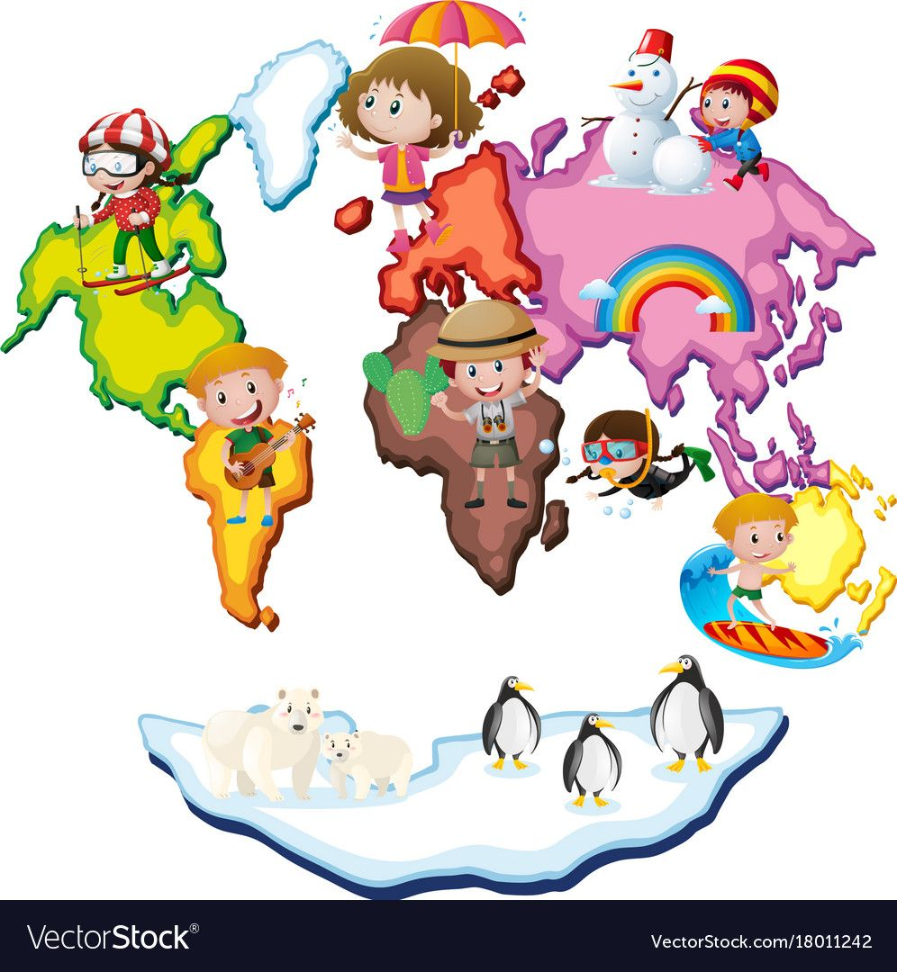
Ref.: Każde dziecko na świecie chce bezpiecznie żyć,
każde dziecko na świecie chce szczęśliwe być.
Chce mieć dobrych rodziców i dom chce własny mieć,
dobrze uczyć się, pięknie bawić się,
przecież tak mało chce!

II. Niech żadne dziecko już nie będzie głodne,
niech widzi tylko sprawiedliwość, dobro.
Więc wszyscy w zgodzie muszą żyć,
na świecie pokój musi być.

Ref.: Każde dziecko…

III. Niech tu, na Ziemi, słońce zawsze świeci
i niech szczęśliwe będą wszystkie dzieci.
Bo przecież pięknie można żyć,
śnić tylko najpiękniejsze sny.

Ref.: Każde dziecko…

